‘12년도 3월 사회공헌활동

■ 공헌일시 : 2012. 03. 29(목) 14:00~17:00
■ 봉사처
o 원등아동센터(자매결연)
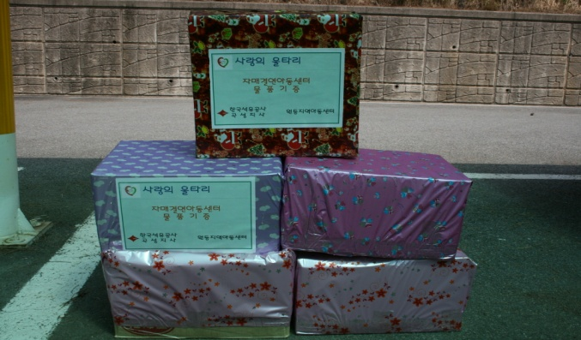 | 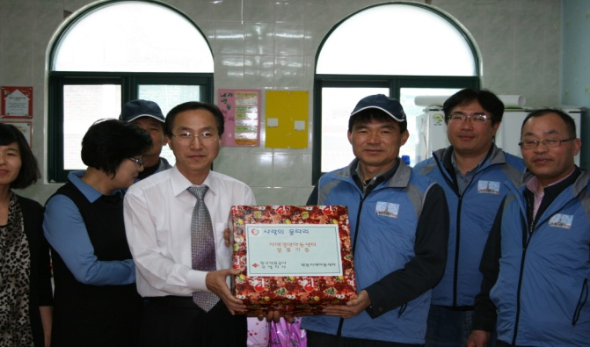
선물을 준비하고… | 아동성장에 조그만 보탬이 되길…

o 복지센터(흥산보금자리)
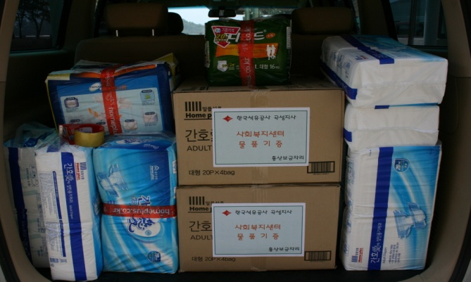 | 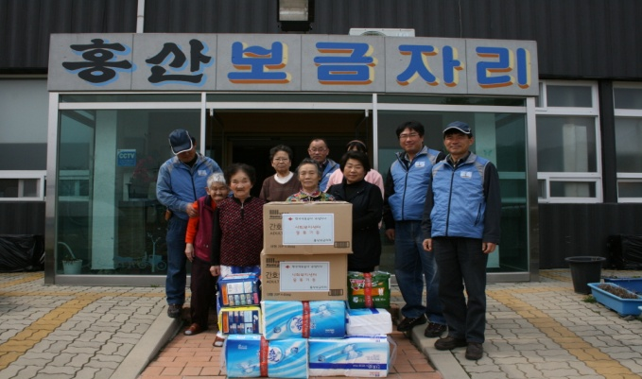
선물을 준비하고… | 어르신 건강하세요.
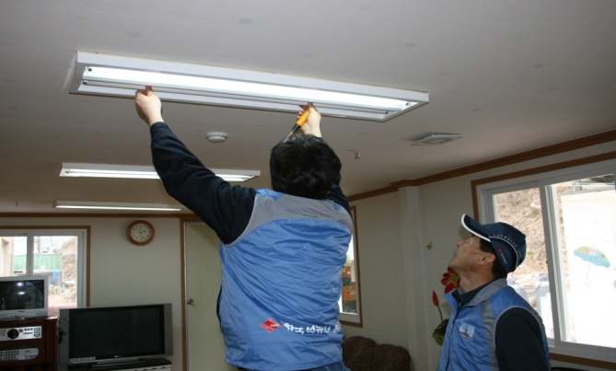 | 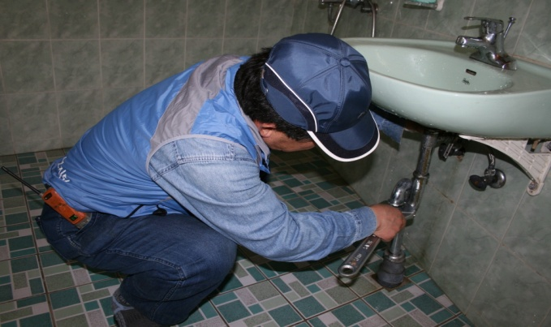
전기설비 이상무… | 배수상태 이상무…

